Smlouva o zájezdovém představení

STA-TNT-2018

StageArtCz s.r.o.
se sídlem Lesní 43/3, Nový Lískovec, 634 00 Brno,
IČ: 03491587,
DIČ: CZ03491587,
firma je plátce DPH registrovaná u FU pro Jihomoravský kraj, ÚzP Brno IV,
zapsanou v Obchodním rejstříku vedeném Krajským soudem v Brně, sp. zn. C 84996
číslo bankovního spojení: xxx, xxx
zastoupující jednatel
Mgr. Petr Halberstadt
a další osoby vystupující za StageArtCz, s.r.o.:
xxx ve věcech ekonomických – tel.: xxx (dále jen „ekonom“ STA)
xxx ve věcech technických - tel.: xxx (dále jen „produkční“ STA) nebo
xxx ve věcech produkčních – tel.: xxx (dále jen „produkční“ STA)
(dále jen „STA“)

a

Pořadatel:
název: Beskydské divadlo Nový Jičín, příspěvková organizace
sídlo: Divadelní 873/5, 741 01 Nový Jičín
bankovní spojení: KB NJ č. ú. xxx
IČO: 00096334
DIČ: CZ00096334
Plátce DPH: NE
(dále jen pořadatel)

uzavírají níže uvedeného dne, měsíce a roku v souladu s ustanovením § 1746 a násl. a § 2586 a násl. Zákona č. 89/2012 Sb., Občanský zákoník, ve znění pozdějších předpisů

tuto

smlouvu o zájezdovém představení
(dále také jen „Smlouva“)

Článek I.

Předmět smlouvy

- Předmětem této smlouvy je vymezení vzájemných práv a povinností při pořádání divadelního představení „The Naked Truth„ na scéně zajištěné pořadatelem za podmínek dohodnutých v této smlouvě.

- Touto smlouvou se smluvní strany dohodly, že STA zajistí na vlastní náklady a odpovědnost pro pořadatele realizaci divadelního představení: „The Naked Truth“ autora Dave Simpsona , režie: xxx, za podmínek dále uvedených v této smlouvě (dále ve smlouvě „představení“, „divadelní představení“ nebo také „dílo“).

- STA prohlašuje, že získala autorská práva k dílu, v rozsahu v jakém touto smlouvou udělují STA licenci k výkonu práva užít dílo (autor divadelní hry The Naked Truth, překladatel divadelní hry, OSA).

Článek II.

Práva a povinnosti smluvních stran

- STA se zavazuje odehrát představení „The Naked Truth“
místo: Beskydské divadlo Nový Jičín, příspěvková organizace
dne: 13. 12. 2018
začátek představení v: 19 hodin

(dále jen "Představení ")

- STA se zavazuje, že se účinkující dostaví na vystoupení včas a umělecký výkon bude proveden svědomitě, v náležité kvalitě a v celém sjednaném rozsahu.
- STA prohlašuje, že zajistil školení všech pracovníků a umělců hostujícího uměleckého souboru z požární ochrany a bezpečnosti práce v rozsahu dle přílohy č. 1, která je přílohou a nedílnou součástí této smlouvy (dále jen „PO“ a „BOZP“. Pořadatel prohlašuje, že rozsah proškolení z PO a BOZP, uvedený v příloze č.1 této smlouvy, je z hlediska technických požadavků a místa výkonu představení dostačující. Pokud pořadatel bude požadovat dodržení dalších specifických podmínek pro výkon představení, sdělí tuto skutečnost neprodleně STA, aby mohlo být zajištěno další školení pracovníků a umělců STA v odpovídajícím rozsahu před zahájením představení. O rozsahu dalšího školení pracovníků a umělců hostujícího uměleckého souboru bude uzavřen dodatek k této smlouvě.

- Pořadatel se zavazuje pro zdárný průběh akce zajistit tyto technické a organizační požadavky (detailní technický rozpis včetně orientačního plánu je v Příloze č.2):
- možnost parkování pro pracovníky a umělce STA v počtu 3 parkovacích míst
- přístup pro stavbu scény
- přístup na jeviště a do zákulisí 4 hodiny před představením
- přítomnost dvou techniků na vynesení kulis a stavbu scény
- přítomnost alespoň jednoho technického pracovníka obeznámeného s osvětlovací a zvukovou technikou v místě konání divadelního představení 3 hodiny před představením
- šířka hracího prostoru jeviště v nejužším místě minimálně 7m
- P.A. system o dostatečném výkonu a kvalitě vzhledem k počtu míst v sále a velikosti prostoru 1 KW na stranu min. pokud možno se subbasy (preferované značky Lʼacoustic, Nexo, EAW, Meyer sound)
- zadní ozvučení jeviště 2ks. min. 300W
- mixážní pult 12x MIC IN, 2x stereo IN, 2x out, 1x SUB, 2x AUX pre, 1x AUX POST (preferované značky MIDAS, Allen Heath, Soundcraft), je možné použít digitální pult (Yamaha 01v96, LS9, apod.), v případě použití digitálního pultu není nutný samostatný efekt ani compressory, mixážní pult musí být umístěn v zadní části hlediště, nikoliv v uzavřené kabině. Pokud toto nelze zajistit, je nutné kontaktovat STA.
- EQ: 2x 31 pásem 2 ks (Klark teknik DN 360 apod.) Efektový procesor: Zpěvový Hall (Lexicon MPX400, TC M2000 apod.)
- Compressor: 2x (DBX 266 apod.)
- Player: 1x CD s funkcí AutoPause
- osvětlovací kabina - čelní výhled na jeviště
- pult - programovatelný DMX 512, min. 12 submasterů, min. 48 DIM
- speciální efekty - stroboskop (MARTIN ATOMIC 3000 ), LED BAR RGBW (LED BATTEN ASTERION LBC)
- v případě technických možností v divadelní budově lze v rámci představení zařadit jako bonus projekci – projektor s širokou optikou dle prostoru (CHRISTINE L2K1000 HD, optika 0,8:1
- zajistit odposlechové monitory
- minimálně 20 regul. světel, programovatelný osvětlovací pult (možnost min. 10 submasterů), 5 regulovatelných zásuvek
- osvětlení mixážního pracoviště
- 2 volné šatny pro ženy
- připravit vhodné podmínky pro představení po stránce společenské, technické, bezpečnostní a hygienické
- dostatečné množství pitné balené vody pro účinkující (6 interpretů)

Pořadatel se zavazuje v dostatečném předstihu kontaktovat produkční.

- STA má právo kontroly přípravy a průběhu akce a prostřednictvím pověřených osob upozornit pořadatele na zjištěné nedostatky v přípravě či průběhu akce a požadovat jejich odstranění.

- Pořadatel odpovídá za případné úrazy a majetkové škody vzniklé v souvislosti s vystoupením v objektu konání představení, pokud nebyly průkazně zaviněny hostujícím souborem STA. Pořadatel prohlašuje, že veškerá elektrická a technická zařízení ve vlastnictví pořadatele, které budou pro realizaci představení STA poskytnuty, jsou bez závad a mají platné revize.

- Pořadatel prohlašuje, že má sjednáno pojištění pro případ úrazu a majetkových škod účinkujících z jejich strany průkazně nezaviněných. Pořadatel bere na vědomí, že pokud
pojištění nebude pokrývat vzniklou škodnou událost, poskytne společnosti STA případnou náhradu škody sám.

- Pořadatel není oprávněn bez předchozího svolení STA pořizovat televizní, rozhlasové a fotografické záznamy uměleckých výkonů nebo provádět jejich přenosy, s výjimkou např. krátkých propagačních záběrů v délce trvání max. 3 minuty. Zároveň se pořadatel zavazuje, že přiměřených způsobem bude informovat diváky, že je zakázáno pořizovat jakékoli záznamy uměleckých výkonů po čas představení.

- Pořadatel zajistí na svoje náklady ubytování v dobrém hotelu se sprchou pro STA v tomto počtu: 11 osob z 12. na 13. 12. 2018. Tyto náklady nebudou mezi Pořadatelem a STA přeúčtovány. Na nákladech za ubytování se spolupodílí pořadatel napůl s KD Akord Ostrava, kde STA hostuje 12. 12. 2018. Ubytování bude zajištěno právě KD Akord v Ostravě.

Článek III.

Cena a platební podmínky

- Tržby za představení náleží pořadateli.

Pořadatel se zavazuje uhradit licenční poplatek za poskytnutí licence společnosti StageArtCZ s.r.o., a to ve výši: 15 % + DPH (základní sazba) z hrubé tržby za představení a bankovní poplatek ve výši 250,-Kč + DPH (základní sazba). V tomto licenčním poplatku je zahrnut licenční poplatek pro zahraničního autora hry, překladatele divadelní hry THE NAKED TRUTH a OSA (souhrnně všechny licence, které STA platí autorům podle autorského zákona a podle licenčních smluv).

- Za účelem výpočtu odměny za poskytnutí licence se pořadatel zavazuje předat STA do 7 pracovních dnů po odehrání představení pravdivé údaje o hrubých tržbách za účelem výpočtu. Nebude-li uvedený údaj o hrubých tržbách pořadatelem poskytnut ani v náhradní lhůtě 21 pracovních dnů po uplynutí původní lhůty, je STA oprávněn vyúčtovat pořadateli licenční poplatek ve výši 15 % z fikce hrubé tržby za představení, kterou představuje součin počtu míst sálu (kapacita) a ceny vstupenky pro běžného diváka, + DPH (základní sazba). Uvedenou částku pořadatel zaplatí po odehrání představení bezhotovostní platbou na účet STA uvedený v záhlaví této smlouvy ve lhůtě splatnosti 14 (čtrnáct) dnů od data vystavení daňového dokladu (faktury), zaslané STA pořadateli. Kontaktní osobou je ekonom STA.

- Za odehrané představení se pořadatel zavazuje zaplatit STA odměnu ve výši 76.000,-Kč + DPH (základní sazba), tj. 91.960,-Kč (slovy: devadesát jeden tisíc devět set šedesát korun českých při základní sazbě DPH ve výši 21%). Uvedenou částku pořadatel zaplatí po odehrání představení bezhotovostní platbou na účet STA uvedený v záhlaví této smlouvy ve lhůtě splatnosti 14 (čtrnáct) dnů od data vystavení daňového dokladu (faktury), zaslané STA pořadateli. Kontaktní osobou je ekonom STA.

- Smluvní strany se dále dohodly, že dopravu věcí a osob do místa představení a zpět zajistí STA a náklady spojené s touto dopravou uhradí pořadatel. Je ujednáno, že cena za dopravu se skládá z následujících položek:

- 12Kč/1km/1 auto (přeprava osob) a
- 16Kč/1km/1 auto (přeprava techniky) a
- čekací doba ve výši 200 Kč/hod,

K těmto částkám bude připočtena základní sazba DPH, neboť doprava je součástí celkové ceny za umělecké představení. Výchozím místem je pro účely této smlouvy sídlo STA, tedy město Brno. Cena za dopravu je součástí celkového vyúčtování za představení podle odstavců 2 a 4 této smlouvy.

5. Na ceně za dopravu se podílí pořadatel napůl s DK Akord Ostrava, kde STA hostuje
12. 12. 2018.

- Za prodlení v placení peněžitých závazků podle této smlouvy (zálohové i konečné faktury) se sjednává smluvní úrok z prodlení ve výši 0,05% z dlužné částky za každý i započatý den prodlení.

Článek IV.

Společná ujednání

- Obě strany právo od smlouvy odstoupit bez vzájemných náhrad a to nejpozději 2 měsíce před plánovaným datem představení. Odstoupení od smlouvy je třeba provést písemně a doručit druhému účastníku smluvního vztahu nejpozději poslední den uvedené lhůty, jinak je neúčinné.

- Bude-li představení zrušeno v důsledku nepředvídané, nebo neodvratitelné události, ležící mimo smluvní strany (např. přírodní katastrofa, havárie, epidemie, vážné a prokázané onemocnění člena souboru, úmrtí v rodině člena souboru) mají obě strany právo od smlouvy odstoupit bez nároku na finanční náhradu škody.

- Nedostatečný zájem o vstupenky není důvodem k odstoupení od smlouvy.

- V případě, že se představení neuskuteční z výše uvedených důvodů (ad IV.1.), souhlasí obě strany s náhradním termínem popř. náhradním titulem.

- Bude-li od smlouvy odstoupeno do sedmi dnů před sjednaným termínem ze strany:
a) pořadatele: v tom případě uhradí pořadatel STA polovinu z dohodnuté odměny dle čl. III.4. této smlouvy,
b) STA: v tom případě uhradí STA pořadateli náklady, prokazatelně vzniklé se zrušením představení

- Bude-li od smlouvy odstoupeno ve lhůtě kratší než sedm dní před sjednaným termínem představení ze strany:
- pořadatele: v tom případě uhradí pořadatel STA smluvní částku v plné výši dle čl. III.4. této smlouvy,

b) STA: v tom případě STA uhradí pořadateli náklady, prokazatelně vzniklé se zrušením představení

Článek V.

Závěrečná ujednání

- Smlouva nabývá platnosti a účinnosti dnem podpisu obou smluvních stran.

- Změna této smlouvy je možná pouze na základě písemné dohody obou smluvních stran.

- Smlouva je vyhotovena ve dvou stejnopisech, z nichž každá smluvní strana obdrží po jednom vyhotovení. Nedílnou součástí této smlouvy je Příloha č.1, obsahující přehled proškolení pracovníků a umělců STA z PO a BOZP a Příloha č.2 s technickými podmínkami realizace představení.

- Smluvní strany po přečtení smlouvy potvrzují, že obsahu smlouvy porozuměly, že smlouva vyjadřuje jejich pravou, svobodnou a vážnou vůli, nebyla uzavřena v tísni či za nápadně nevýhodných podmínek a na důkaz této skutečnosti ji vlastnoručně podepisují.

22.10.2018 Novém Jičíně 24.10.2018
V Brně dne …………………… V ………………. dne ……………………

………………………………… ……………………………………
StageArtCz s.r.o. pořadatel
Mgr. Petr Halberstadt
jednatel

Seznam příloh:
Příloha č.1 … školení PO a BOZP
Příloha č.2 … technické parametry zvuku a světel

Příloha č. 1
Školení protipožární ochrany (PO) a bezpečnosti a ochrany zdraví při práci (BOZP)

A.
Všichni hostující pracovníci a umělci STA jsou proškoleni z níže uvedených obecných zásad
dodržování protipožární ochrany a v zájmu jejího zajištění jsou povinni:

- Počínat si při práci a jiné činnosti tak, aby nezapříčinili vznik požáru, dodržovat předpisy o PO a vydané příkazy, zákazy a pokyny týkající se PO.
- Zpozorovaný požár neprodleně uhasit dostupnými hasebními prostředky, není-li možné, neodkladně vyhlásit požární poplach a přivolat pomoc podle požárních poplachových směrnic.
- Dbát na to, aby pracoviště po ukončení práce bylo v požárně bezpečném stavu, závady, které by mohly být příčinou vzniku požáru neodkladně hlásit jednateli STA nebo pořadateli.
- Dodržovat přísný zákaz kouření.

B.
Všichni hostující pracovníci a umělci STA jsou proškoleni z níže uvedených obecných zásad
dodržování BOZP a v zájmu BOZP jsou povinni:

- Dodržovat právní předpisy k zajištění BOZP, s nimiž byli řádně seznámeni.
- Počínat si tak, aby neohrožovali své zdraví ani zdraví svých spolupracovníků.
- Jakékoliv poranění správně ošetřit a úraz ihned oznámit jednateli STA nebo pořadateli.
- Nepoužívat alkoholické nápoje a neužívat jiné omamné prostředky na pracovišti pořadatele, nenastupovat pod jejich vlivem k výkonu činnosti a dodržovat stanovený zákaz kouření.
- Neprovádět žádné práce na elektrických zařízeních, pokud k tomu pracovník nebo umělec nemá předepsanou kvalifikaci (vyhl. č.50/1978 Sb.), přísně se omezit pouze na obsluhu strojů, přístrojů a zařízení, k jejichž obsluze má pracovník oprávnění nebo je k tomu poučen. Nesnímat kryty a samovolně zasahovat do živých elektrických částí, při poruše okamžitě stroj nebo zařízení vypnout a závadu oznámit jednateli STA nebo pořadateli. S elektrickým proudem mohou zacházet jen odborně způsobilé osoby.
- Oznamovat jednateli STA nebo pořadateli nedostatky a závady, které by mohly ohrozit BOZP a podle svých možností se zúčastnit ne jejich odstraňování.
- Podrobit se vyšetření jednatele STA nebo jím pověřené osoby, aby zjistil, zda pracovník není pod vlivem alkoholu nebo jiných omamných látek.
Za provedení školení odpovídá jednatel STA nebo jím pověřená osoba.

Příloha č. 2

Technické požadavky k inscenaci představení,
divadelní agentura StageArtCz

RIDER a INPUT LIST k představení THE NAKED TRUTH
Zvuk:
P.A. system o dostatečném výkonu a kvalitě vzhledem k počtu míst v sále a velikosti prostoru 1 KW na stranu min. pokud možno se subbasy.
Preferované značky Lʼacoustic, Nexo, EAW, Meyer sound.
Zadní ozvučení jeviště 2ks. min. 300W
Mixážní pult 12x MIC IN, 2x stereo IN, 2x out, 1x SUB, 2x AUX pre, 1x AUX POST
Preferované značky MIDAS, Allen Heath, Soundcraft
Je možné použít digitální pult. (Yamaha 01v96, LS9, apod.)
V případě použití digitálního pultu není nutný samostatný efekt ani compressory)
Mixážní pult musí být umístěny v zadní části hlediště. NE v uzavřené
kabině
EQ: 2x 31 pásem 2 ks (Klark teknik DN 360 apod.) Efektový procesor: Zpěvový Hall (Lexicon MPX400, TC M2000 apod.)
Compressor: 2x (DBX 266 apod.)
Player: 1x CD s funkcí AutoPause
Vyhněme se prosím výrobkům firem Behringer, Tapco, Zeck a podobných obskurních značek!
Po celou dobu přípravy a realizace představení je nutný min. 1 člověk znalý techniky a prostoru na pomoc.
V případě domluvy jsme schopni si některé drobné věci přivézt.

Technické zajištění:

Pro přípravu scény dva technici znalí prostoru a prostředí.

Light plot:
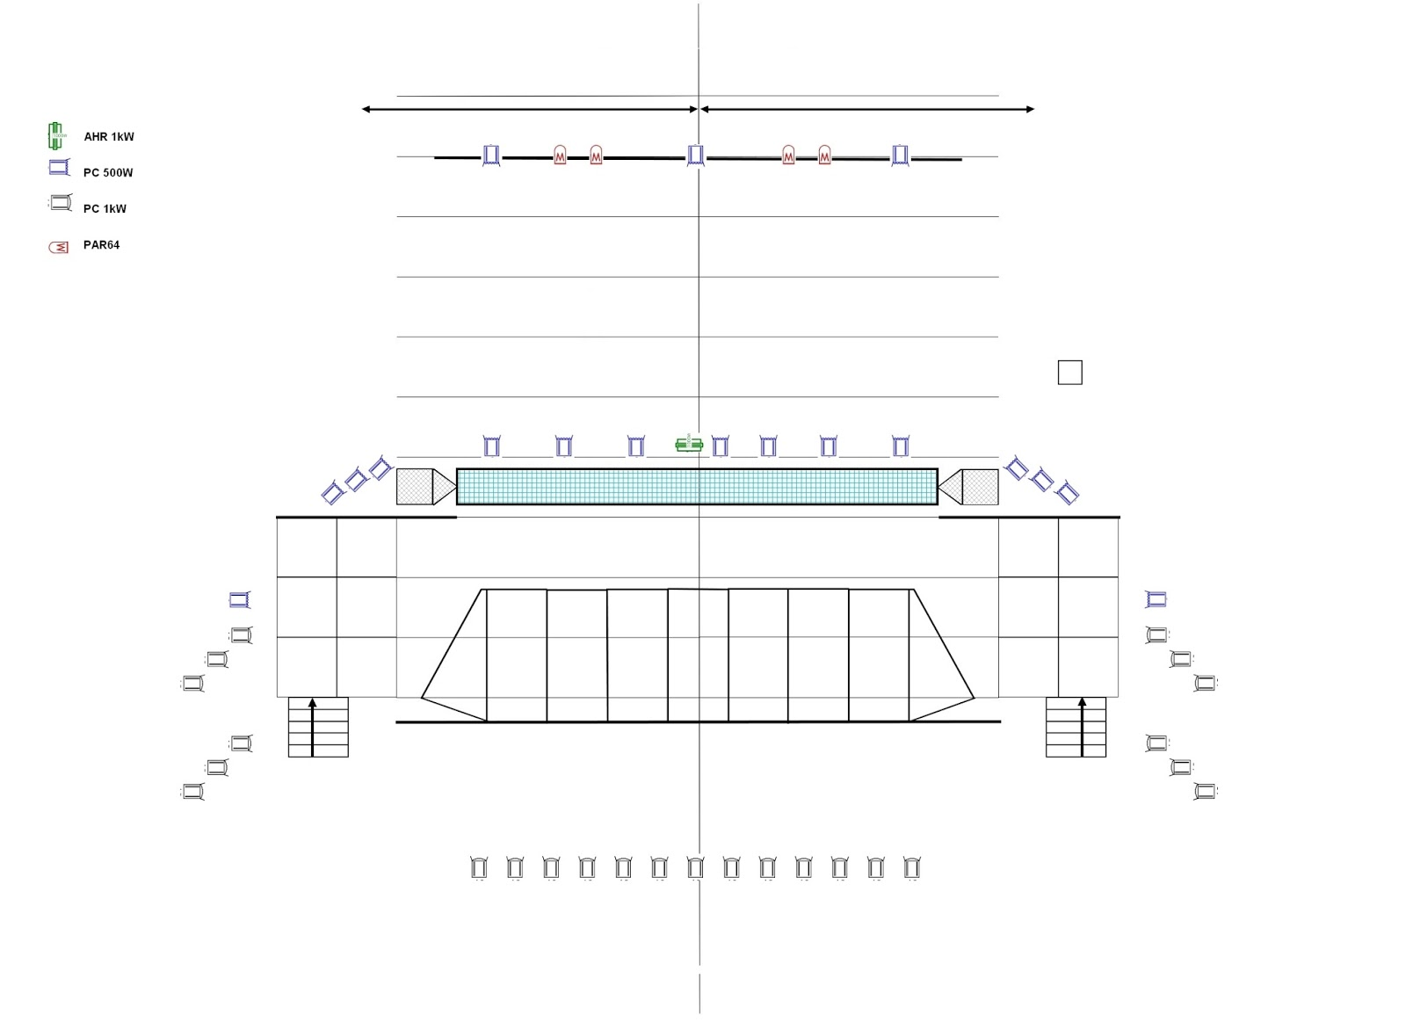
osvětlovací kabina - čelní výhled na jeviště
pult : programovatelný DMX 512,
min 12 submasterů
min. 48 DIM
speciální efekty: stroboskop (MARTIN ATOMIC 3000 )
LED BAR RGBW ( LED BATTEN ASTERION LBC)

projekce: projektor s širokou optikou dle prostoru (CHRISTIE L2K1000 HD,
optika 0,8:1

